Родительское собрание

Тема: «Единство подходов детского сада и семьи к воспитанию дошкольников по духовному краеведению»

(Старшая группа)

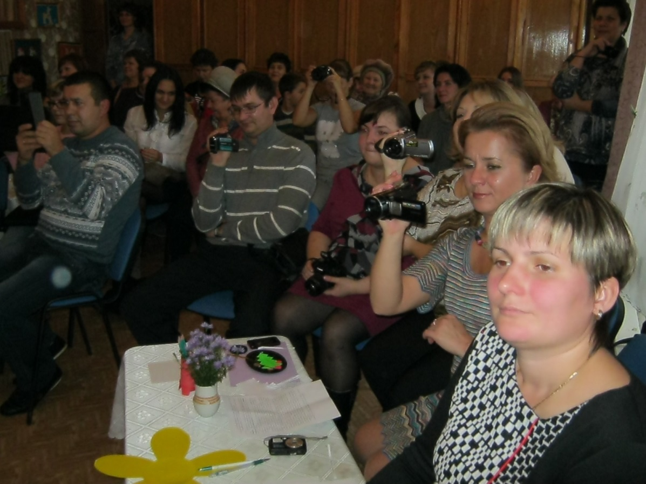

МАДОУ «Детский сад
№11 «Вишенка» г.Зарайска,
Московской области

Воспитатель:
Нестерова И.С.

ЦЕЛЬ:
- Воспитание духовно развитой личности совместными усилиями семьи и образовательного учреждения.
ЗАДАЧИ:
- Повышение педагогической культуры родителей по духовному воспитанию детей.
- Познакомить родителей с программой духовного воспитания детей в детском саду.

ПЛАН ПРОВЕДЕНИЯ:
1. Вступительное слово ведущего – актуальность проблемы.
2. Презентация «Духовно-нравственное воспитание дошкольников через ознакомление с программой «Добрый мир»
3. Выступление детей.
4. Обмен опытом среди родителей.
5.Деловая игра.
6. Проведение итогов собрания.

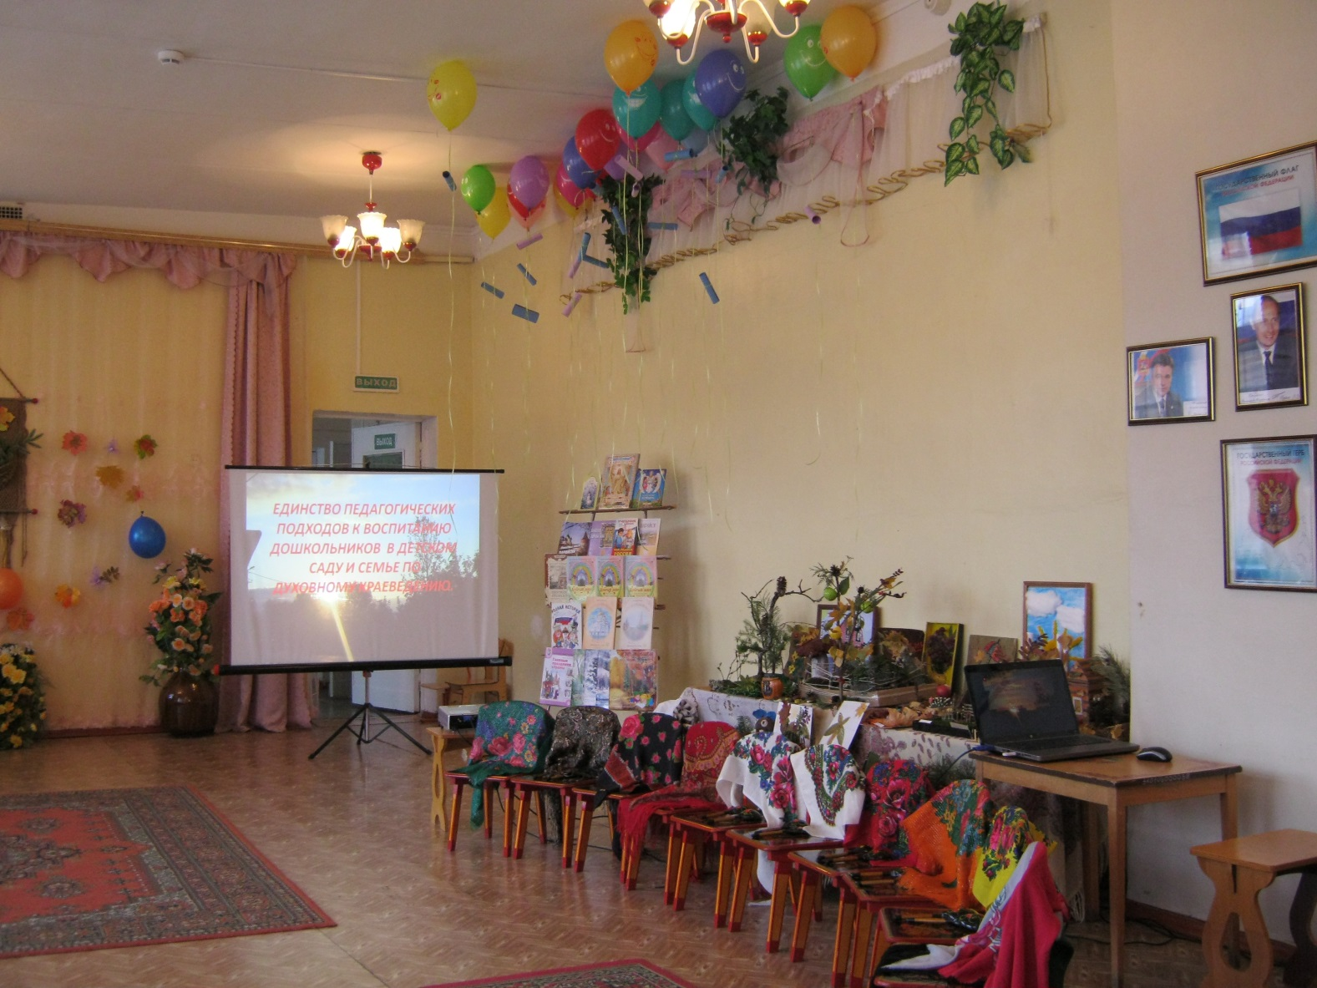
I. Подготовительный этап:

- Провести анкетирование родителей.
- Приготовить для родителей открытки – приглашение с указанием темы собрания
- Провести беседу с теми родителями (индивидуальная работа), которые могут поделиться опытом духовно-нравственного воспитания в семье.
- Подобрать демонстративный материал к деловой игре, книги по теме собрания.
- Написать к собранию девиз.
- Оформить памятки для родителей с советами по духовно-нравственному воспитанию детей.
- Подготовить презентацию на тему: «Духовно-нравственное воспитание дошкольников через ознакомление с программой «Добрый мир» для детей старшего дошкольного возраста.
- Дать домашнее задание для родителей- подготовить русские народные костюмы для детей.
- Совместно с музыкальным руководителем подготовить выступления детей.

II. Организационный этап:

- На стене оформлен девиз собрания.
- Подготовлены столы с реквизитом для деловой игры.
- Оформлена выставка книг по духовно-нравственному воспитанию.
- Отпечатаны памятки с советами для родителей.
- Зал оформлен в стиле русской избы, для детей подготовлены народные костюмы.

III. Заключительный этап:

- Подведение итогов

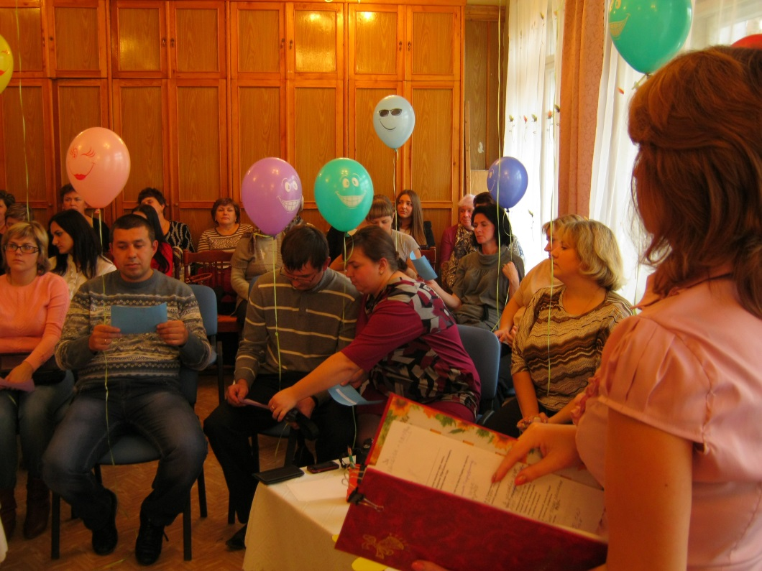
1.ВСТУПИТЕЛЬНОЕ СЛОВО
Уважаемые родители!
Сегодня тема нашего родительского собрания «Единство подходов к воспитанию дошкольников по духовному краеведению детского сада и семьи».
Высказывание В.А.Сухомлинского, которое как нельзя лучше служит эпиграфом нашего сегодняшнего собрания: «Семья для ребенка – это источник общественного опыта. Здесь он находит примеры для подражания и здесь происходит его социальное рождение. И если мы хотим вырастить нравственно здоровое поколение, то должны решать эту проблему «всем миром»: детский сад, семья, общественность».
Мы живем в интересное и сложное время, когда на многое начинаем смотреть по-иному, многое заново открываем и переоцениваем. В первую очередь это относится к нашему прошлому, которое мы, оказывается, знаем очень поверхностно. Что заботило, радовало, и тревожило наших предков, чем они занимались, как трудились, о чем мечтали, рассказывали, пели? Ответить на эти вопросы сегодня – значит восстановить связь времен, вернуть утерянные ценности. Воспитание гражданина, знающего и любящего свою Родину, - задача, особенно актуальная сегодня, не может быть решена без глубокого познания духовного богатства своего народа, освоения народной культуры.
Заложить нравственные основы бытия, научить их правилам общения и умению жить среди людей – вот главные идеи воспитания духовности. И эти идеи, задачи должны быть едины и у семьи, и у детского сада. То, что мы (педагоги и родители) заложим в душу ребенка сейчас, что войдет в его разум и сердце из окружающего мира – от этого в решающей степени зависит, каким человеком станет наш малыш.
Что же такое духовное краеведение?
Ведущими этническими ценностями дошкольников являются доброта, любовь близких, семья. Опираясь на эту особенность, духовное краеведение развивает в детях умение видеть в окружающем мире ценности любви, доброты.
2. ПРЕЗЕНТАЦИЯ «Духовно-нравственное воспитание дошкольников через ознакомление с программой «Добрый мир».
ВЕДУЩИЙ: Что есть мир для ребенка? Это его семья, родной дом , место, где он живет, природа, животный мир – братья меньшие. А для христиан – важнейшая часть их жизни – это православный храм. И это направление маршрута духовного краеведения подводит детей к знакомству с традициями и ценностями жизни людей.
Чему радуются христиане? Праздникам. Но православные праздники – необычные. Это дни когда радуются о Господе Христе, Его Пресвятой Матери Богородице, добрых святых.
Трудно построить будущее без знания исторических корней и опоры на опыт предшествующих поколений. Издревле человек строил свою жизнь в соответствии со сменой времен года и народный календарь живое отражение этой жизни. Он складывался веками и включал все наблюдения человека за природой. В связи с этим обряды, сельскохозяйственные работы и т.д. были приурочены к определенным дням и находились под покровительством христианских святых.

3.ВЫТУПЛЕНИЕ ДЕТЕЙ
ВЕДУЩИЙ: 14 октября – это праздник Покрова Богородицы. В эти дни подводились итоги урожая, проводись покровские ярмарки, играли свадьбы и устраивали посиделки.
Вот на такую ярмарку мы сейчас и отправимся.
Звучит музыка (рус .нар. «Ехал на ярмарку ухарь купец»)
Входят дети старшей группы в русских народных костюмах и образуют круг.
1. Пришла ярмарка с добром
С пряниками, пирогами и орехами,
С песнями, плясками, потехами.
2. На завалинках, в светелке
Иль на бревнышках каких
Собирались посиделки
Пожилых и молодых!
3. При лучине ли сидели,
Иль под светлый небосвод
Говорили, песни пели
И водили хоровод!

Хоровод «Осень»
Ведущий: Пришел к нам Октябрь-батюшка, принес с собой праздник известный - Покров.
1. Вот так чудо-чудеса –
Пожелтели небеса.
Осень землю покрывает
Пестрым праздничным ковром.
Так природа поздравляет нас с великим Покровом.
2. Слякоть пусть и бездорожье, не грусти, потупив взор,
Ведь над нами Матерь Божья простирает омофор.
Ведущий: Какие хорошие стихи вы прочитали. Ведь Родину нашу – Россию называют домом Богородицы.
На посиделках и танцы веселые устраивали.
« Ой, девчата дорогие, разрешите вам сказать
Мы имеем предложение вместе с вами станцевать.»
Танец с шалями.
Ведущий: Как говорят в народе: «От скуки бери дело в руки»
1. А еще говорят: «Умелые руки не знают скуки».
2. «Без труда - нет добра»
3. «Маленькое дело – лучше большого безделья»
4. «Была бы охота – будет ладится работа»
5. «Дело мастера боится»
6. «Без труда не выловишь рыбку из пруда»
Ведущий: Потеха – делу не помеха. А ну-ка, разбирайте быстро ложки, поиграем мы немножко.
1. Деревянная подружка –
Без нее мы как без рук
На досуге веселушка
И накормит всех подруг.
2. Кашу носит прямо в рот
И обжечься не дает
Ложки, ложечки резные
Зозвенят в один момент
Не простые, расписные –
Древнерусский инструмент!

Танец с ложками.

Вот и пришел конец посиделкам. Грустно с вами расставаться. Только одними играми и песнями сыт не будешь. Вот и мы приготовили для вас пирог знатный.
Ведущий достает из печи пирог и приглашает детей на чай. (дети уходят)

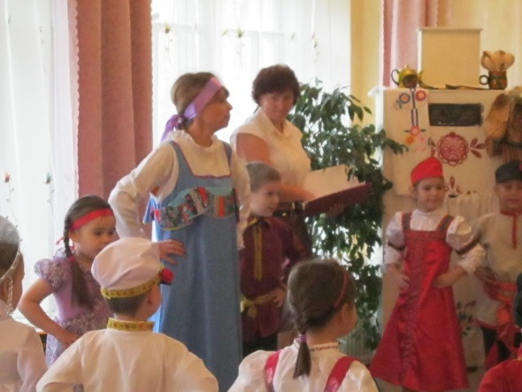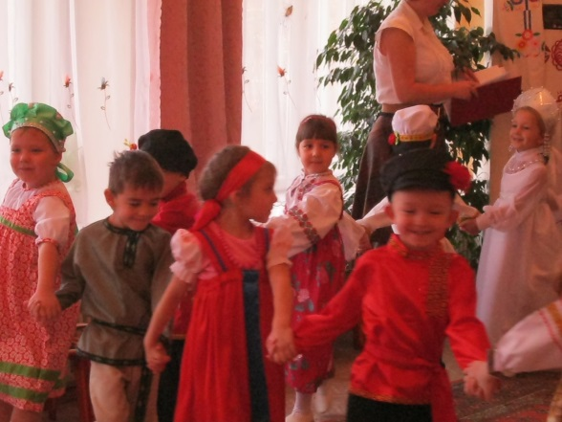

4. ОБМЕН ОПЫТОМ СРЕДИ РОДИТЕЛЕЙ
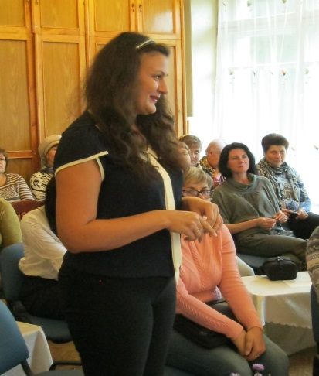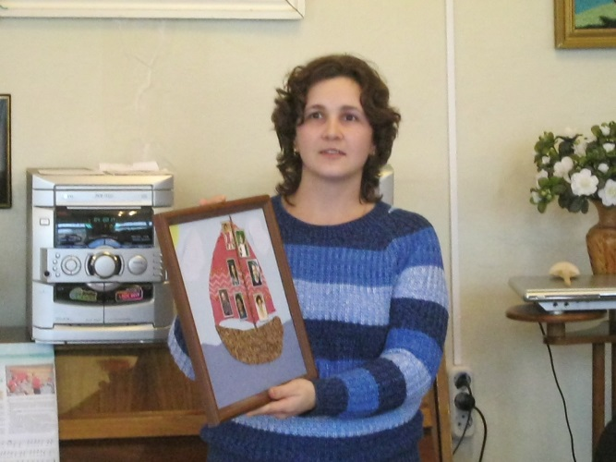

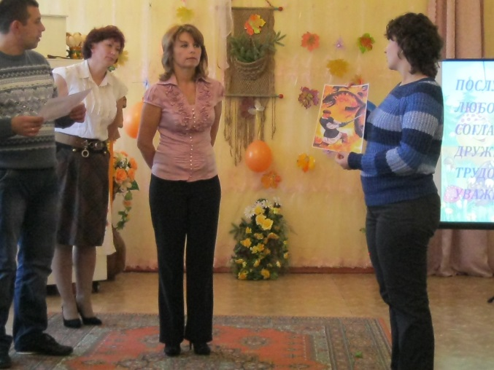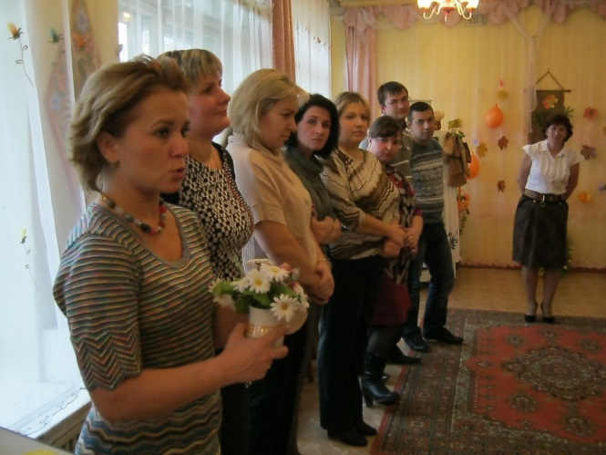

5.ДЕЛОВАЯ ИГРА
Итак, мы продолжаем разговор на важную тему – духовное краеведение. Насколько вы осведомлены в этой области, готовы ли вы реализовать свои знания в воспитании своего ребенка, мы сейчас и узнаем. А узнаем мы это при помощи деловой игры.
Для этого нужно разделиться на две команды с помощью лепестков вот этого цветка. Каждый из вас берет лепесток, садится за стол, на котором расположена сигнальная карточка – серединка цветка определенного цвета. Таким образом, родители составляют цветок и становятся единой командой.
Выбираем аналитиков, которые будут оценивать выступление команд.
Ход игры.
Смотреть как растет маленький человек – все равно что наблюдать, как из крошечного бутона распускается цветок. Никто не знает точно, каким он будет, когда расцветет, - можно только мечтать и надеяться. Но тем больше наша гордость и радость, когда ты видишь, каким замечательным человеком становится ребенок.
1. Продолжить предложение «Чтобы у меня вырос (ла) хороший (ая) сын (дочь), я должен (а)….»
Спасибо за искренние высказывания, из которых видно желание воспитать хорошего человека живет в каждом из вас.
(Аналитики подводят итоги)
2. Народная пословица гласит: «Век живи, век учись». Найти ответы на многие вопросы можно именно в пословицах. Ведь в них заложена мудрость и наблюдательность русского народа.
Следующее задание:
Кто больше назовет пословиц и поговорок о Родине, семье.
(Аналитики подводят итоги)
3. Художественная литература помогает нам воспитать в ребенке любовь к Родине, семье. Конечно, это русские народные сказки. Вспомнить содержание некоторых из них и определить, чему доброму они учат, мы попробуем сейчас. Перед вами карточки – слова и иллюстрации к сказкам. Нужно подобрать карточки к сказкам.
«Репка» - (согласие)
«Зимовье зверей» - (дружба)
«Крошечка – Ховрошечка» - (трудолюбие)
«Морозко» - (уважение к старшим)
«Иван – крестьянский сын и Чудо-Юдо» - (любовь к Родине)
4. Мы уже с вами говорили о том, что православные праздники прочно вошли в нашу жизнь. Посмотрите на иллюстрации – здесь изображены праздники и вам нужно будет вспомнить их название, расположить их в соответствии с временами года.
(Аналитики подводят итоги)
5.Почему наши предки называли и мы вслед за ними называем до сих пор нашу Родину не просто Россия, а Русь православная? Предлагаем ответ нарисовать
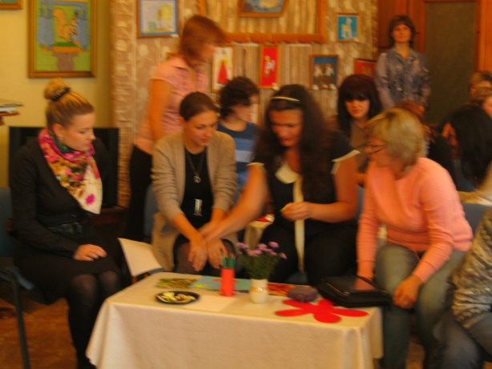

(Аналитики подводят итоги)
6. ПОДВЕДЕНИЕ ИТОГОВ.
Закончить наше собрание хотелось бы словами известного педагога В.А.Сухомлинского:
«Дети – это счастье, созданное нашим трудом». Воспитание требует много душевных сил, времени, труда. Но мы счастливы тогда, когда счастливы наши дети.
Мы раздаем вам вот эти шары и предлагаем представить, что каждый воздушный шар – это человек. Мы видим только внешнюю сторону воздушного шара или внешний облик человека. Нам порою кажется, что именно эта внешняя сторона и есть самая главная. Однако, на самом деле намного важнее то, что находится внутри нас, потому что именно внутреннее содержание определяет нашу внешность. Так же важен наш внутренний мир – наши чувства и мысли.
Сегодня мы убедились, что процесс воспитания очень трудоемкий и непосильный, если его будут осуществлять только в детском саду и он не найдет продолжения дома. Поэтому, родители и воспитатели должны быть, словно берега одной реки и лежать параллельно.
Желаем вам успехов в воспитании ваших детей. Надеемся на сотрудничество.
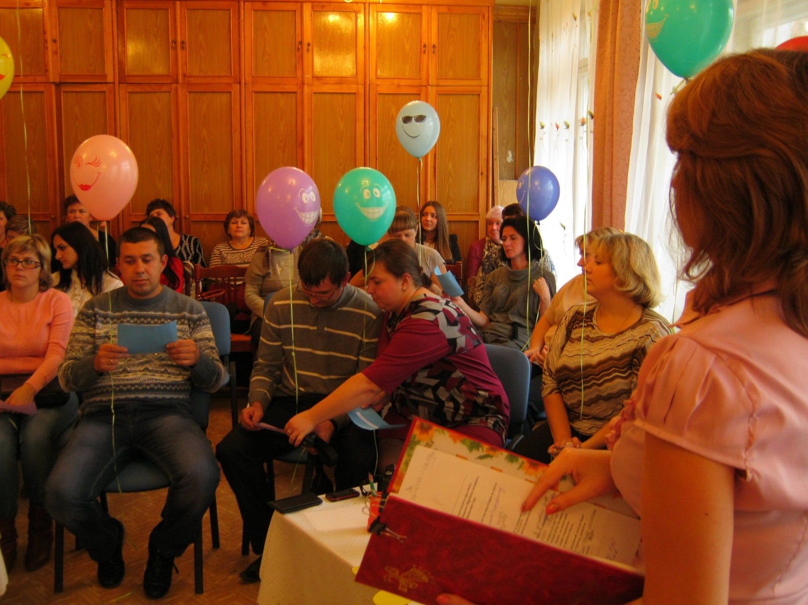
Литература:
1.Шевченко Л.Л. «Добрый мир. Православная культура для малышей» (учебно-методический комплект) Центр поддержки культурно-исторических традиций Отечества. 2011г.
2.Примерная программа православного воспитания детей дошкольного возраста Алексеева А. /Дошкольное воспитание №2,2004г. стр.2/
3.Султанова Н., Цилько Н. Духовно-нравственное воспитание дошкольников./ «Дошкольное воспитание» №5.2004г./
4. «Мой родной дом». Программа нравственно-патриотического воспитания дошкольников. Сост. Н.А. Арапова-Пискарева. – М., 2005.
5.Воспитание детей через приобщение их к истории родного края / З. Герасимова, Н. Козачек // Дошкольное воспитание.- 2001. — №12. – C. 47-52.
6.Зимина А.Н. Государственные праздники для дошкольников. – М.: Педагогическое общество России, 2005.
7. Круглов, Ю.Г. Русские народные загадки, пословицы, поговорки [Текст] / сост. Ю.Г.Круглов. М.: Просвещение, 1990.
8.И. Рыбалова «Ознакомление с родным городом, как средство патриотического воспитания» // Д.в. №6, 2003, с. 45.
9. Рубцова Н.И. «Использование национально-регионального компонента в образовательной работе с детьми.»// Мир детства №4, 2001, с. 39.
10. Памятники истории и культуры Зарайского района.(материал краеведческого музея)

